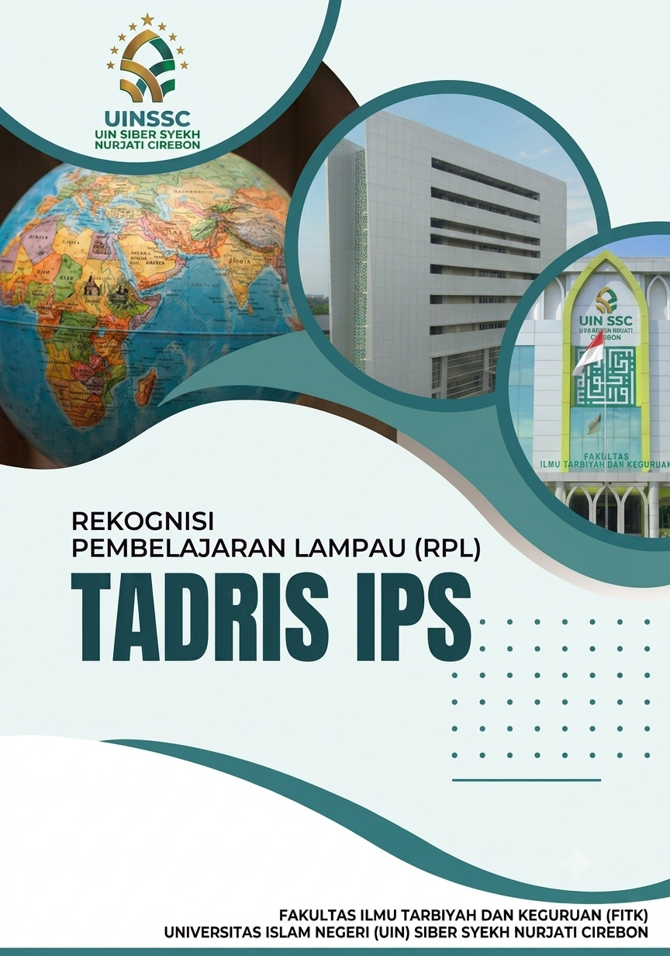

FORMULIR DAFTAR RIWAYAT HIDUP (CURRICULUM VITAE)

IDENTITAS DIRI
1) Nama :
2) Tempat dan Tanggal Lahir :
3) Jenis Kelamin :
4) Status Perkawinan :
5) Agama :
6) Institusi Tempat Bekerja :
7) Pekerjaan :
8) Jabatan :
9) Satus Pekerjaa : pegawai tetap pegawai honorer pegawai negeri sipil lainnya.......
10) Alamat Tempat Bekerja :
11) Telp./Faks. :
12) Alamat Rumah :
13) Telp./HP :
14) Alamat e-mail :

RIWAYAT PENDIDIKAN

NO | Nama Sekolah1 | Tahun  Lulus | Jurusan/ Program Studi

PELATIHAN PROFESIONAL

Tahun | Nama Pelatihan  (dalam/ luar negeri)  dan disebutkan uraian materinya | Penyelenggara | Jangka Waktu

1 Hanya diisi Pendidikan menengah dan Pendidikan tinggi

KONFERENSI/SEMINAR/LOKAKARYA/SIMPOSIUM

Tahun | Judul Seminar/lokakarya/simposium | Penyelenggara | Status  keikutsertaan: Panitia/ peserta/pembicara

PENGHARGAAN/PIAGAM

Tahun | Bentuk Penghargaan | Pemberi Penghargaan

ORGANISASI PROFESI/ILMIAH

Tahun | Jenis/ Nama Organisasi | Jabatan/jenjang keanggotaan

DAFTAR RIWAYAT PEKERJAAN/PENGALAMAN KERJA

Pada bagian ini, diisi dengan pengalaman kerja yang anda miliki yang relevan dengan mata kuliah yang akan dinilai. Tulislah data pengalaman kerja saudara
dimulai dari urutan paling akhir (terkini).

No | Nama dan Alamat Institusi/ Perusahaan | Periode Bekerja (Tgl/ Bln/ Thn) | Posisi/ Jabatan² | Uraian Tugas Utama pada Posisi Pekerjaan tersebut

Saya menyatakan bahwa semua keterangan dalam Daftar Riwayat Hidup ini adalah sepenuhnya benar dan saya bertanggung-jawab atas seluruh data dalam formulir ini, dan apabila dikemudian hari ternyata informasi yang saya sampaikan tersebut adalah tidak benar,maka saya bersedia menerima sangsi sesuai dengan ketentuan yang berlaku dan apabila terdapat kesalahan, saya
bersedia mempertanggungjawabkannya.

Mengetahui
Atasan langsung3

.........................................-
2 Apabila berpindah posisi/jabatan dalam pengalaman pekerjaan tersebut maka posisi/jabatan tersebut harus dituliskan dalam tabel meskipun perubahan posisi/jabatan tersebut masih dalam perusahaan yang sama.
3 Untuk calon yang pada saat melamar masih menjadi Pegawai Tetap pada Perusahaan
, - 20….
Yang menyatakan,

